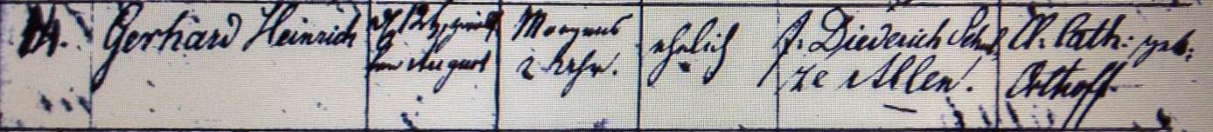

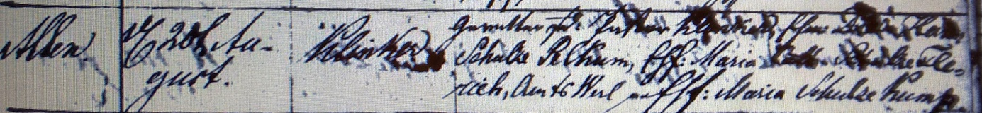

Kirchenbuch Rhynern 1826; ARCHION-Bild 62 in „Taufen 1815 – 1849“
Abschrift:
„14; Tauf-Name des Kindes: Gerhard Heinrich; Tag und Stunde der Geburt in Buchstaben und Ziffern: d. 12. August morgens 2 Uhr; ob ehelich oder unehelich: ehelich; Vor- und Zuname des Vaters auch Stand desselben: J. Diederich Schulze Allen; Vor- und Zuname der Mutter: Cl. Cath: geb: Osthoff; Wohnort der Eltern: Allen; Tag der Taufe: d. 20. August ; Name des Predigers, der es getauft: Klinker ; Gevattern sind: Pastor Klinkers Ehefr., Diedr: Henr: Schulze Pelkum, Ehefr: Maria Cath: Schulze Flerich Amts Werl, Ehefr: Maria Schulze Kump".

